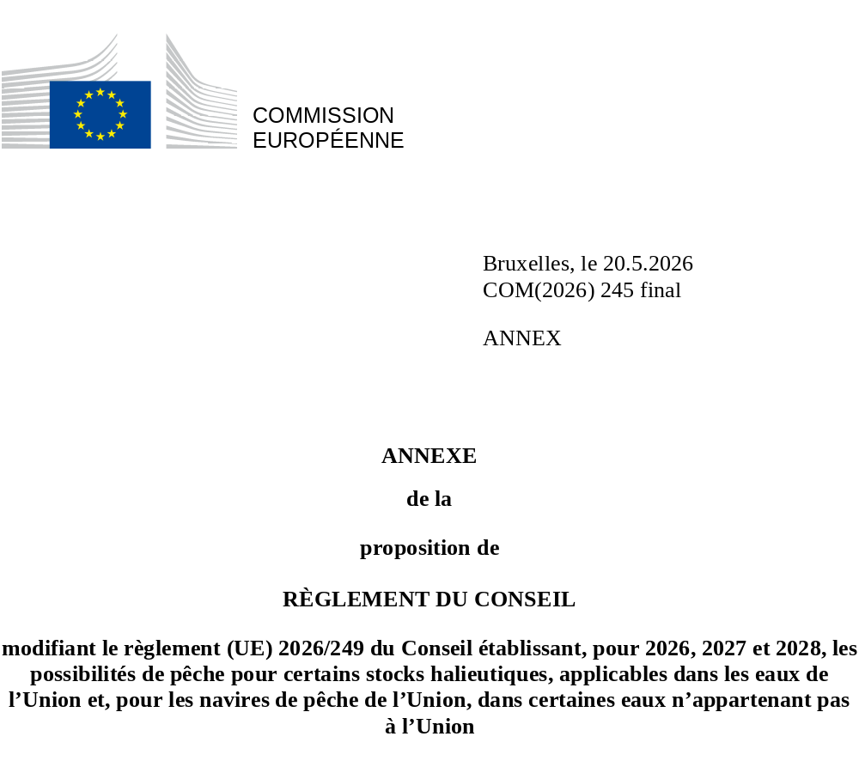

ANNEXE

Modifications du règlement (UE) 2026/249

- L’annexe I A est modifiée comme suit:
      - dans la partie A, le tableau 2(1) est remplacé par le tableau suivant:
«
 |  |  | Tableau | 2(1)
Espèce: | Anchois commun |  |  | Zone(s): | 9 O⁽¹⁾ et 10
 | Engraulis encrasicolus |  |  |  | (ANE/9WX10)
Espagne |  | p.m. | ⁽²⁾ | TAC analytique
Portugal |  | p.m. | ⁽²⁾
Union |  | p.m. | ⁽²⁾
TAC |  | p.m. | ⁽²⁾
⁽¹⁾ | Partie de la sous-zone 9 à l’ouest de la ligne reliant les points suivants:
 | Point | Latitude | Longitude
 | 1 | 36° 00' 00" N | 11° 00' 00" O
 | 2 | 37° 01' 20" N | 8° 59' 47" O
⁽²⁾ | Ce quota peut être pêché uniquement du 1er juillet 2026 au 30 juin 2027.
»;

      - dans la partie B, le tableau 77 est remplacé par le tableau suivant:
«
 |  |  | Tableau | 77
Espèce: | Crevette nordique |  |  | Zone(s): | 3a
 | Pandalus borealis |  |  |  | (PRA/03A.)
Danemark |  | p.m. | ⁽¹⁾ | TAC analytique
Suède |  | p.m. | ⁽¹⁾ | L'article 3, paragraphes 2 et 3, du règlement (CE) nº 847/96 ne s'applique pas
Union |  | p.m. | ⁽¹⁾ | L'article 4 du règlement (CE) nº 847/96 ne s'applique pas
TAC |  | p.m. | ⁽¹⁾
⁽¹⁾ | Ce quota peut être pêché uniquement du 1er juillet 2026 au 30 juin 2027.
»;

      - dans la partie B, le tableau 79 est remplacé par le tableau suivant:
«
 |  |  | Tableau | 79
Espèce: | Crevette nordique |  |  | Zone(s): | Eaux norvégiennes au sud de 62° N
 | Pandalus borealis |  |  |  | (PRA/4N-S62)
Danemark |  | p.m. |  | TAC analytique
Suède |  | 123 | ⁽¹⁾ | L'article 3, paragraphes 2 et 3, du règlement (CE) nº 847/96 ne s'applique pas
Union |  | p.m. |  | L'article 4 du règlement (CE) nº 847/96 ne s'applique pas
TAC |  | Sans objet
⁽¹⁾ | Les prises accessoires de cabillaud, d'églefin, de lieu jaune, de merlan et de lieu noir doivent être imputées sur les quotas applicables à ces espèces.
»;

      - dans la partie B, les tableaux 113 et 114 sont remplacés par les tableaux suivants:
«
 |  |  | Tableau | 113
Espèce: | Sprat et prises accessoires associées |  |  | Zone(s): | 3a
 | Sprattus sprattus |  |  |  | (SPR/03A.)
Danemark |  | p.m. | ⁽¹⁾⁽²⁾⁽³⁾ | TAC analytique
Allemagne |  | p.m. | ⁽¹⁾⁽²⁾⁽³⁾
Suède |  | p.m. | ⁽¹⁾⁽²⁾⁽³⁾
Union |  | p.m. | ⁽¹⁾⁽²⁾⁽³⁾
TAC |  | p.m. | ⁽²⁾
⁽¹⁾ | Jusqu’à 5 % du quota peuvent être constitués de prises accessoires de merlan et d’églefin (OTH/*03A.). Les prises accessoires de merlan et d’églefin imputées sur le quota conformément à la présente disposition et les prises accessoires d’espèces imputées sur le quota conformément à l’article 15, paragraphe 8, du règlement (UE) nº 1380/2013 ne dépassent pas, au total, 9 % du quota.
⁽²⁾ | Ce quota est applicable du 1er juillet 2026 au 30 juin 2027.
⁽³⁾ | Des transferts de ce quota peuvent être effectués vers les eaux du Royaume-Uni et de l’Union des zones 2a et 4. Toutefois, ces transferts doivent être notifiés préalablement à la Commission et au Royaume-Uni.
»

«
 |  |  | Tableau | 114
Espèce: | Sprat et prises accessoires associées |  |  | Zone(s): | eaux du Royaume-Uni et eaux de l'Union de la zone 4; eaux du Royaume-Uni de la zone 2a
 | Sprattus sprattus |  |  |  | (SPR/2AC4-C)
Belgique |  | p.m. | ⁽¹⁾⁽²⁾ | TAC analytique
Danemark |  | p.m. | ⁽¹⁾⁽²⁾ | L'article 3, paragraphes 2 et 3, du règlement (CE) nº 847/96 ne s'applique pas
Allemagne |  | p.m. | ⁽¹⁾⁽²⁾ | L'article 4 du règlement (CE) nº 847/96 ne s'applique pas
France |  | p.m. | ⁽¹⁾⁽²⁾
Pays-Bas |  | p.m. | ⁽¹⁾⁽²⁾
Suède |  | p.m. | ⁽¹⁾⁽²⁾⁽³⁾
Union |  | p.m. | ⁽¹⁾⁽²⁾
Norvège |  | p.m. | ⁽¹⁾
Îles Féroé |  | p.m. | ⁽¹⁾⁽⁴⁾
Royaume-Uni |  | p.m. | ⁽¹⁾
TAC |  | p.m. | ⁽¹⁾
⁽¹⁾ | Le quota est applicable du 1er juillet 2026 au 30 juin 2027.
⁽²⁾ | Jusqu’à 2 % du quota peuvent être constitués de prises accessoires de merlan (OTH/*2AC4C). Les prises accessoires de merlan imputées sur le quota conformément à la présente disposition et les prises accessoires d'espèces imputées sur le quota conformément à l'article 15, paragraphe 8, du règlement (UE) nº 1380/2013 ne dépassent pas, au total, 9 % du quota.
⁽³⁾ | Y compris les lançons.
⁽⁴⁾ | Peut contenir jusqu’à 4 % de prises accessoires de hareng commun.
»

      - dans la partie B, le tableau 115 est remplacé par le tableau suivant:
«
 |  |  | Tableau | 115
Espèce: | Sprat |  |  | Zone(s): | 7d et 7e
 | Sprattus sprattus |  |  |  | (SPR/7DE.)
Belgique |  | p.m. | ⁽¹⁾ | TAC analytique
Danemark |  | p.m. | ⁽¹⁾
Allemagne |  | p.m. | ⁽¹⁾
France |  | p.m. | ⁽¹⁾
Pays-Bas |  | p.m. | ⁽¹⁾
Union |  | p.m. | ⁽¹⁾
Royaume-Uni |  | p.m. | ⁽¹⁾
TAC |  | p.m. | ⁽¹⁾
⁽¹⁾ | Le quota est applicable du 1er juillet 2026 au 30 juin 2027.
»

- L’annexe I B est modifiée comme suit:
      - le tableau 3 est remplacé par le tableau suivant et le tableau 3(1) est inséré:
«
 |  | Tableau | 3
Espèce: | Cabillaud |  | Zone(s): | eaux groenlandaises des zones 2 et 12; eaux groenlandaises des zones 5 et 14, au sud-ouest de 42° O
 | Gadus morhua |  |  | (COD/GL251214)
Allemagne | 2 050 | ⁽¹⁾ | TAC analytique  L'article 3, paragraphes 2 et 3, du règlement (CE) nº 847/96 ne s'applique pas  L'article 4 du règlement (CE) nº 847/96 ne s'applique pas
Union | 2 050 | ⁽¹⁾
TAC | Sans objet
⁽¹⁾ | Pêche interdite du 1er mars au 31 mai dans la «zone de gestion Kleine Bank» délimitée par les lignes reliant les coordonnées ci-après:
 | Point | Latitude | Longitude
 | 1 | 65° 00ʹ N | 38° 00ʹ O
 | 2 | 65° 00ʹ N | 35° 15ʹ O
 | 3 | 64° 00ʹ N | 35° 15ʹ O
 | 4 | 64° 00ʹ N | 38° 00ʹ O
»

«
 |  | Tableau | 3(1)
Espèce: | Cabillaud |  | Zone(s): | eaux groenlandaises des zones 5 et 14, au nord-est de 42° O
 | Gadus morhua |  |  | (COD/GL51442)
Union | 900 | ⁽¹⁾ | TAC analytique  L'article 3, paragraphes 2 et 3, du règlement (CE) nº 847/96 ne s'applique pas  L'article 4 du règlement (CE) nº 847/96 ne s'applique pas
TAC | Sans objet | ⁽¹⁾
⁽¹⁾ | Pêche autorisée uniquement par des navires pratiquant une pêche expérimentale et procédant à un échantillonnage scientifique. Cet échantillonnage scientifique doit être effectué dans des conditions à déterminer par l’institut groenlandais des ressources naturelles.
»

      - le tableau 9 est remplacé par le tableau suivant:
«
 |  |  | Tableau |  | 9
Espèce: | Capelan |  |  |  | Zone(s): | eaux groenlandaises des zones 2, 5, 12 et 14
 | Mallotus villosus |  |  |  |  | (CAP/GL251214)
Année | 2026 |  | 2027
Danemark | 0 | ⁽²⁾ | 0 | ⁽³⁾ | TAC analytique  L'article 3, paragraphes 2 et 3, du règlement (CE) nº 847/96 ne s'applique pas  L'article 4 du règlement (CE) nº 847/96 ne s'applique pas
Allemagne | 0 | ⁽²⁾ | 0 | ⁽³⁾
Suède | 0 | ⁽²⁾ | 0 | ⁽³⁾
Tous les États membres | 0 | ⁽¹⁾⁽²⁾ | 0 | ⁽¹⁾⁽³⁾
Union | 0 | ⁽²⁾ | 0 | ⁽³⁾
Norvège | 0 | ⁽²⁾ | 0 | ⁽³⁾
TAC | Sans objet | ⁽²⁾ | Sans objet | ⁽³⁾
⁽¹⁾ | Le Danemark, l'Allemagne et la Suède ne peuvent accéder au quota destiné à “tous les États membres” qu'après avoir épuisé leur propre quota. Toutefois, les États membres disposant de plus de 10 % du quota de l'Union n'ont, en aucun cas, accès au quota destiné à “tous les États membres”. Les captures à imputer sur ce quota partagé sont déclarées séparément (CAP/GL251214_AMS).
⁽²⁾ | Ce quota est applicable du 15 octobre 2025 au 15 avril 2026.
⁽³⁾ | Ce quota est applicable du 15 octobre 2026 au 15 avril 2027.
»

      - le tableau 13 est remplacé par le tableau suivant:
«
 |  | Tableau | 13
Espèce: | Crevette nordique |  | Zone(s): | eaux groenlandaises des zones 2, 5, 12 et 14
 | Pandalus borealis |  |  | (PRA/GL251214)
Danemark | p.m. |  | TAC analytique
France | p.m. |  | L'article 3, paragraphes 2 et 3, du règlement (CE) nº 847/96 ne s'applique pas
Union | p.m. |  | L'article 4 du règlement (CE) nº 847/96 ne s'applique pas
Norvège | p.m.
Îles Féroé | 0
TAC | Sans objet
»

- À l’annexe I C, le tableau 1 est remplacé par le tableau suivant:
«
 |  | Tableau | 1
Espèce: | Cabillaud |  | Zone(s): | OPANO 2J 3KL
 | Gadus morhua |  |  | (COD/N2J3KL)
Bulgarie | p.m. | ⁽¹⁾⁽²⁾ | TAC analytique
Allemagne | p.m. | ⁽¹⁾⁽²⁾ | L'article 3, paragraphes 2 et 3, du règlement (CE) nº 847/96 ne s'applique pas
Estonie | p.m. | ⁽¹⁾⁽²⁾ | L'article 4 du règlement (CE) nº 847/96 ne s'applique pas
Espagne | p.m. | ⁽¹⁾⁽²⁾
France | p.m. | ⁽¹⁾⁽²⁾
Lettonie | p.m. | ⁽¹⁾⁽²⁾
Lituanie | p.m. | ⁽¹⁾⁽²⁾
Pologne | p.m. | ⁽¹⁾⁽²⁾
Portugal | p.m. | ⁽¹⁾⁽²⁾
Roumanie | p.m. | ⁽¹⁾⁽²⁾
Union | p.m. | ⁽¹⁾⁽²⁾
TAC | p.m. | ⁽¹⁾⁽²⁾
⁽¹⁾ | Ce quota est applicable du 1er juillet 2026 au 30 juin 2027.
⁽²⁾ | Aucune pêche ciblée n’est autorisée dans le cadre de ce quota entre 00 h 00 TUC le 15 avril 2027 et 23 h 59 TUC le 30 juin 2027. Durant cette période, cette espèce ne peut être capturée qu'en tant que prise accessoire dans les limites suivantes: au maximum 1 250 kg ou 5 %, la quantité la plus importante étant retenue.
»

- L’annexe I D est modifiée comme suit:
      - le tableau 7 est remplacé par le tableau suivant:
«
 |  |  | Tableau | 7
Espèce: | Germon du Nord |  |  | Zone(s): | zone de la convention CICTA, au nord de 5° N, à l'exception de la Méditerranée
 | Thunnus alalunga |  |  |  | (ALB/ICAN05NXM)
Irlande |  | 4 959,40 |  | TAC analytique
Espagne |  | 27 953,00 |  | L'article 3, paragraphes 2 et 3, du règlement (CE) nº 847/96 ne s'applique pas
France |  | 8 791,67 |  | L'article 4 du règlement (CE) nº 847/96 ne s'applique pas
Portugal |  | 3 065,81
Union |  | 44 769,88 | ⁽¹⁾⁽²⁾
Royaume-Uni |  | 741 | ⁽³⁾
TAC |  | 47 251,00
⁽¹⁾ | Le nombre de navires de pêche de l’Union pêchant le germon du Nord comme espèce cible est de: 1 241.
⁽²⁾ | Condition particulière: dans la limite de ce quota, les captures sont limitées à la quantité suivante dans les eaux du Royaume-Uni (ALB/*ICAN05NXM-UK):
 | Irlande | 62,03
 | Espagne | 349,65
 | France | 109,97
 | Portugal | 38,35
 | Union | 560,00
⁽³⁾ | Condition particulière: dans la limite de ce quota, les captures sont limitées aux quantités suivantes dans les eaux de l'Union (ALB/*ICAN05NXM-EU):
 |  | 560,00
»

      - le tableau 12(1) est remplacé par le tableau suivant:
«
 |  |  | Tableau | 12
Espèce: | Thon rouge de l'Atlantique |  |  | Zone(s): | zone de la convention CICTA, à l'est de 45° O
 | Thunnus thynnus |  |  |  | (BFT/ICAE45W)
Chypre |  | 240,16 | ⁽⁴⁾ | TAC analytique
Grèce |  | 480,79 |  | L'article 3, paragraphes 2 et 3, du règlement (CE) nº 847/96 ne s'applique pas
Espagne |  | 8 352,55 | ⁽²⁾⁽⁴⁾ | L'article 4 du règlement (CE) nº 847/96 ne s'applique pas
France |  | 8 067,21 | ⁽²⁾⁽³⁾⁽⁴⁾
Croatie |  | 1 353,64 | ⁽⁶⁾
Italie |  | 6 534,98 | ⁽⁴⁾⁽⁵⁾
Malte |  | 517,31 | ⁽⁴⁾
Portugal |  | 858,28
Autres |  | 104,03 | ⁽¹⁾
Union |  | 26 508,95 | ⁽²⁾⁽³⁾⁽⁴⁾⁽⁵⁾⁽⁶⁾
TAC |  | 48 403,00 | ⁽¹⁾
⁽¹⁾ | À l'exception de Chypre, de la Grèce, de l'Espagne, de la France, de la Croatie, de l'Italie, de Malte et du Portugal, et prises accessoires exclusivement. Les captures à imputer sur ce quota partagé sont déclarées séparément (BFT/ICAE45W_AMS).
⁽²⁾ | Condition particulière: dans le cadre de ce quota, les captures, par les navires visés à l’annexe VI, point 1, de thons rouges de l’Atlantique pesant entre 8 kg et 30 kg ou mesurant entre 75 cm et 115 cm sont limitées et réparties entre les États membres comme indiqué ci-dessous (BFT/*E45W8301):
 | Espagne | 1 267,03
 | France | 588,60
 | Union | 1 855,63
⁽³⁾ | Condition particulière: dans le cadre de ce quota, les captures, par les navires visés à l’annexe VI, point 1, de thons rouges de l’Atlantique pesant au minimum 6,4 kg ou mesurant au minimum 70 cm sont limitées et réparties entre les États membres comme indiqué ci-dessous (BFT/*E45W641):
 | France | 100,00
 | Union | 100,00
⁽⁴⁾ | Condition particulière: dans le cadre de ce quota, les captures, par les navires visés à l’annexe VI, point 2, de thons rouges de l’Atlantique pesant entre 8 kg et 30 kg ou mesurant entre 75 cm et 115 cm sont limitées et réparties entre les États membres comme indiqué ci-dessous (BFT/*E45W641):
 | Espagne | 167,05
 | France | 322,69 | *
 | Italie | 130,70
 | Chypre | 4,80
 | Malte | 10,35
 | Union | 635,59
 | * dont 50 % peuvent être pêchés uniquement dans le golfe du Lion.
⁽⁵⁾ | Condition particulière: dans le cadre de ce quota, les captures, par les navires visés à l’annexe VI, point 3, de thons rouges de l’Atlantique pesant entre 8 kg et 30 kg ou mesurant entre 75 cm et 115 cm sont limitées et réparties entre les États membres comme indiqué ci-dessous (BFT/*E45W643):
 | Italie | 130,70
 | Union | 130,70
⁽⁶⁾ | Condition particulière: dans le cadre de ce quota, les captures, par les navires visés à l'annexe VI, point 3, à des fins d'élevage, de thons rouges de l'Atlantique pesant entre 8 kg et 30 kg ou mesurant entre 75 cm et 115 cm sont limitées et réparties entre les États membres comme indiqué ci-dessous (BFT/*E45W8303F):
 | Croatie | 1 218,28
 | Union | 1 218,28
»

- L’annexe I M est remplacée par le texte suivant:

«
ANNEXE I M
ZONE DE LA CONVENTION NPFC

 |  |  |  | Tableau | 1
Espèce: | Maquereau espagnol et maquereau tacheté  Scomber japonicus et Scomber australasicus |  |  |  | Zone(s): | Zone de la convention NPFC
Union |  | 5 560 |  | ⁽¹⁾⁽³⁾⁽⁴⁾⁽⁵⁾ | TAC de précaution
Parties contractantes à la NPFC, y compris l'Union |  | 47 940 |  | ⁽¹⁾⁽²⁾⁽³⁾⁽⁴⁾ | L'article 3 du règlement (CE) nº 847/96 ne s'applique pas
TAC |  | Sans objet
⁽¹⁾ | Peut être pêché uniquement du 1er juin 2026 au 31 décembre 2026.
⁽²⁾ | Condition particulière: dans le cadre de cette limite de capture, les navires suivants ne peuvent excéder les quantités indiquées ci-après:
 | Chalutiers*  (M/M/NPFC-TR) |  | Senneurs à senne coulissante*  (M/M/NPFC-PS)
 | 5 703 |  | 42 237
 | * Les pêcheries relevant de ces limites de capture seront fermées par les parties contractantes de la NPFC, y compris pour l’Union, par la Commission, dans un délai de deux jours à compter de la date de publication de l’avis du secrétaire exécutif de la NPFC indiquant que l’utilisation de ces limites de capture a atteint 95 %.
⁽³⁾ | Un seul chalutier battant pavillon d'un État membre est autorisé à pêcher à tout moment le maquereau espagnol et le maquereau tacheté. Cette disposition s'applique sans préjudice de toute attribution future de possibilités de pêche par l'Union dans la zone de la convention NPFC, en particulier à l'État membre autorisé à pêcher au cours de la période allant du 1er juin 2026 au 31 décembre 2026.
⁽⁴⁾ | Les navires de pêche de l’Union d’un tonnage brut supérieur à 10 000 ne sont pas autorisés à pêcher le maquereau espagnol.
⁽⁵⁾ | Les captures relevant de ce quota sont déclarées séparément (MAS/NPFC-EU).
»

